Punë Laboratori 2

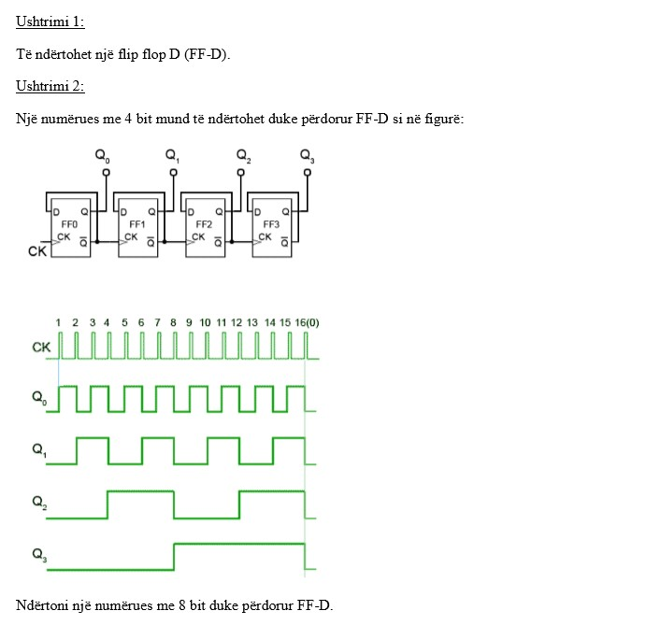

Ushtrim 3:

Të ndërtohet një flip flop T (FF-T) duke përdorur flip flop D. Të ndërtohet numeruesi me 8 bit duke përdorur FF-T.

Ushtrim 1

Latch D (Master)

Latch D (Slave)

Skema e FF – D

FF-D Positive edge triggered

Ushtrimi 2

Skema e Numëruesit me 4-bit duke përdorur FF-D

Ushtrimi 3

Skema e FF-T duke përdoru FF-D

Skema e Numëruesit me 8-bit duke përdorur FF-T

